

Nepomuk Crhonek
Noser Young AG/Accenture

Arbeitsjournal



KW26/2025

Wochentag | Tätigkeit | Zeit in Minuten
Montag  23.06.2025  TBZ | Eng Prüfung geschrieben  Mat Quadratische Funktionen angeschaut  ABU Fragen zu Bruno Manser beantwortet  Total | 90  90  180  360
Dienstag  24.06.2025  TBZ | Modul 117 WIFI Heat Map angeschaut  Modul 122 Prüfung geschrieben  Total | 180  180  360
Mittwoch  25.06.2025  NY | Projekt fertig gemacht  Präsentation über REST-Food gehabt  Präsentation zu Rassismus vorbereitet  Arbeitsjournal geschrieben  Total | 269  85  60  90  504
Donnerstag  26.06.2025  Accenture | ECO Startup Programm teilgenommen
Freitag  27.06.2025  Accenture | ECO Startup Programm teilgenommen

Wochenrückblick
Diese Woche werde ich mein Arbeitsjournal schon frühzeitig abgeben, da ich am Ende der Woche bei der Accenture bin. Die Woche hat in der TBZ angefangen. Wir haben eine Prüfung in englisch geschrieben die leider nicht so gut ging. Die Prüfung war ein Projekt, bei dem ich in einer Gruppe mit Ronni war. Leider ist Ronni bekannt dafür, dass er nichts macht und ALLES mit ChatGPT macht. Wir mussten einen Text schreiben über AI. Er hat den ersten Paragraphen geschrieben und ChatGPT gesagt, dass er es fertig schreiben soll. Das war echt eindrücklich, was ChatGPT alles kann:
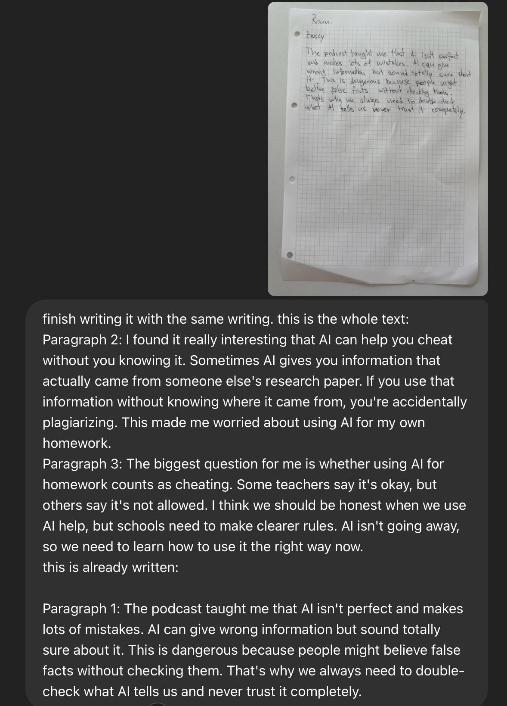

Und das war das Resultat von ChatGPT:
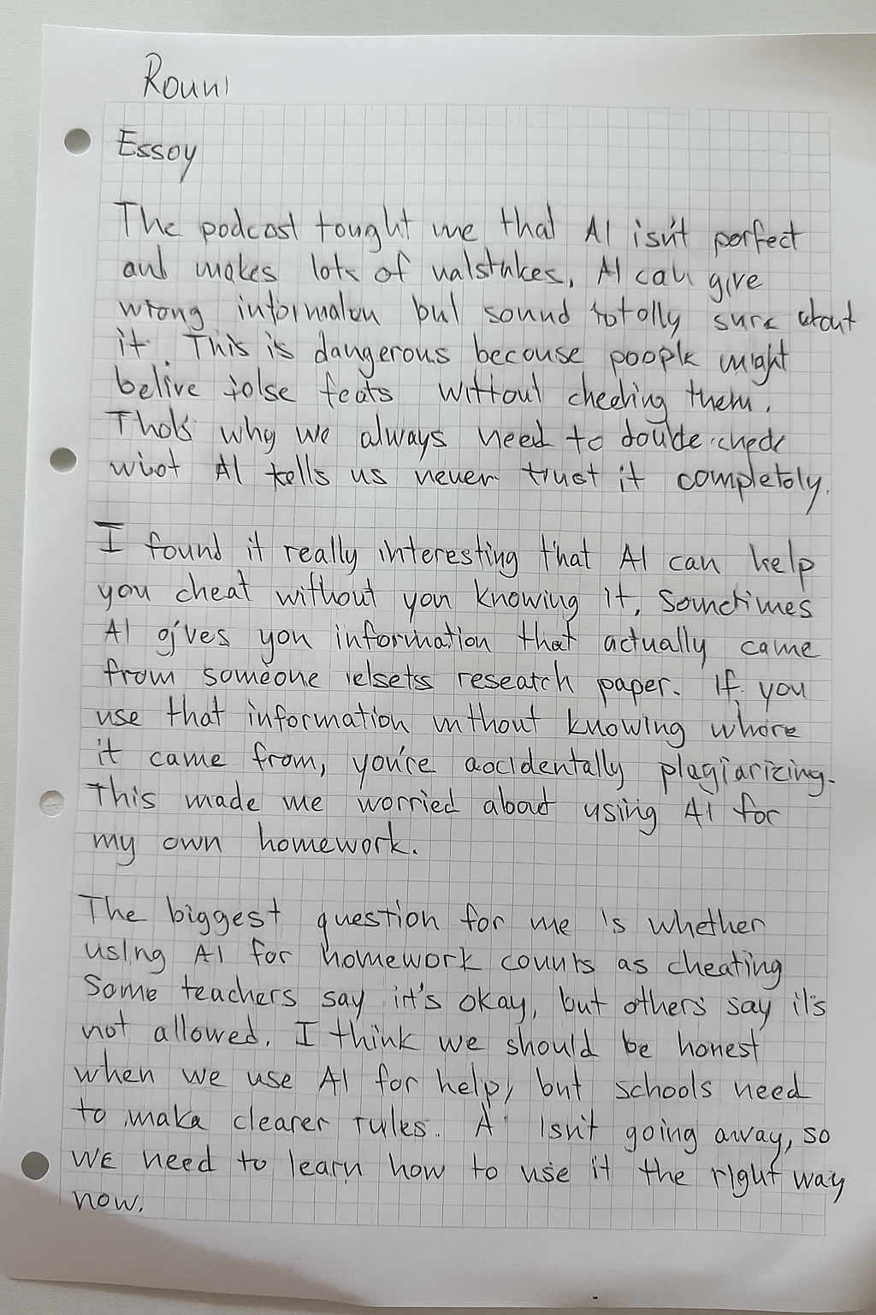
Ich hätte nie geglaubt, dass das so echt aussieht! Leider war das Problem, das wir das dann physikalisch abgeben mussten.
Reflexion
Diese Gruppenerfahrung mit Ronni hat mir wieder mal gezeigt, wie frustrierend es ist, wenn einer nichts beiträgt und einfach alles der KI überlässt. Klar ist es beeindruckend, was ChatGPT kann, aber wenn man es dann physisch abgeben muss und die Lehrperson merkt, dass es nicht von uns stammt, wird's richtig peinlich. Ich hätte von Anfang an darauf bestehen sollen, dass wir die Arbeit selbst machen. Solche Situationen zeigen mir, dass ich bei zukünftigen Gruppenarbeiten viel direkter kommunizieren muss, auch wenn's vielleicht schneller ist. Am Ende zahle ich den Preis für seine Faulheit mit, und das nervt mich richtig.
Stimmung der Woche
Mir geht es gut. Wir haben unser Produkt gut präsentiert.

